Ручная проверка решения
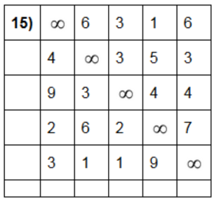
Рис. 1 Исходная матрица

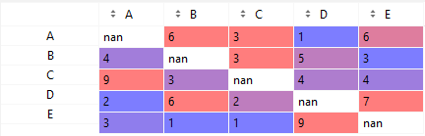
Рис. 2 Исходная матрица
Выполним редукцию: из каждой клетки вычтем сумму минимальных элементов в строке, затем с полученной матрицей делаем аналогичное, но по столбцам:
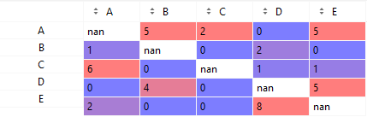
Рис. 3 Редуцированная изначальная матрица
Найдём изначальный вес корня: для этого сложим все минимальные элементы в строках и столбцах:
$$W_{корня}=S_{строк}+S_{столбцов}=10$$
Для каждого нулевого элемента найдём сумму минимальных по строке и столбу:
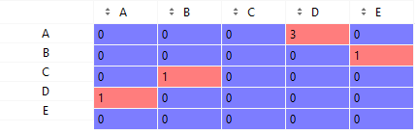
Рис. 4 Нулевые элементы матрицы с коэффициентами
Максимальный коэффициент со значением $3$ находится на позиции A-D, значит штраф за непосещение данного пути 3.
Исключаем путь A-D, а также обратный ему D-A закрываем $nan$-ом, т.к. возвращаться в него мы не собираемся. После выполняем редуцируем по строкам и столбцам (получим штраф $1$)
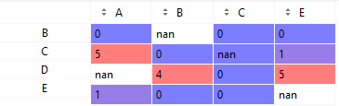
Рис. 5 Матрица с «посещенном» A-D
Выполняем «вилку» и получаем следующее дерево:
Пропуск A-D: вес корня + штраф за непосещение $=10+3=13$
Включение A-D: вес корня + штраф за посещение $=10+1=11$

Рис. 6 Дерево поиска по окончании 1-ого тура
Минимальный вес достигается в правом «листке». С него начинаем второй тур.
Рис. 7 Редуцированная матрица на момент начала второго тура
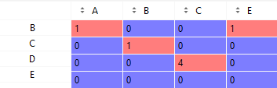
Рис. 8 Матрица коэффициентов нулевых элементов
Штраф за непосещение D-C: $4$
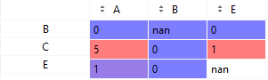
Рис. 9 Матрица с посещенном D-C
Штраф за посещение D-C: $0$ (т.к. уже редуцирование выполнено)

Минимальный вес достигается в правом «листке». С него начинаем третий тур.
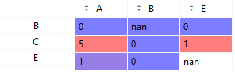
Рис. 10 Редуцированная матрица на момент начала третьего тура
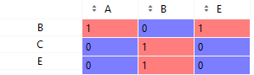
Рис. 11 Матрица коэффициентов нулевых элементов
Штраф за непосещение B-A: 1
Штраф за посещение B-A: $1$
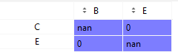
Рис. 12 Матрица по окончании третьего тура
Т.к. размер матрицы$2х2$ туры завершаются: два оставшихся нуля этой матрицы соответствуют двум последним ребрам, которые включаются в тур непосредственно, при этом стоимость тура не изменяется.
Итого получаем следующее дерево:

Рис. 13 Финальное дерево туров
Полученный маршрут с соединением всех включений:
$$C→D→A→E→B→C=12$$
Или в отсортированном варианта (начиная с $A$):
$$A→E→B→C→D→A=12$$

